**一、靶场搭建**

1、Vulhub启动

C:\Users\Toby\AppData\Local\Temp\1653466895(1).jpg

2、访问8080端口

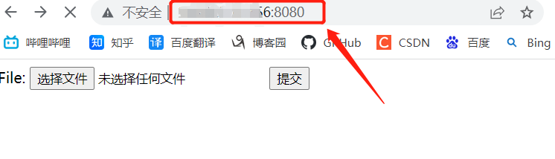

**二、漏洞复现**

1、上传poc.png

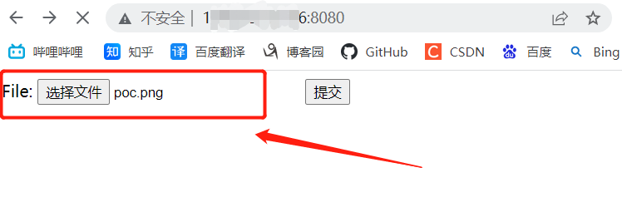

2、页面成功回显id命令执行结果

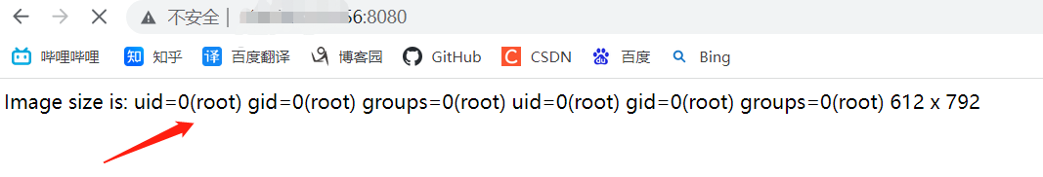

3、返回docker容器查看/tmp/success也成功创建

C:\Users\Toby\AppData\Local\Temp\1653467616(1).jpg